Du skal nu sammen med din sidekammerat måle følgende værdier;

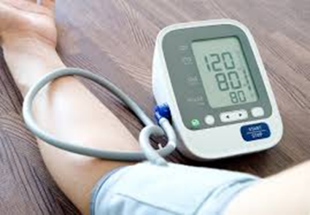
Dit blodtryk;

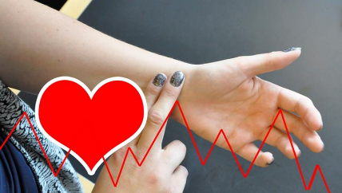
Din puls;

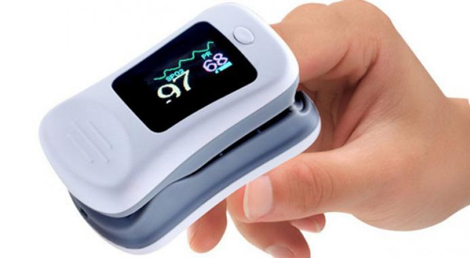
Din iltmætning;

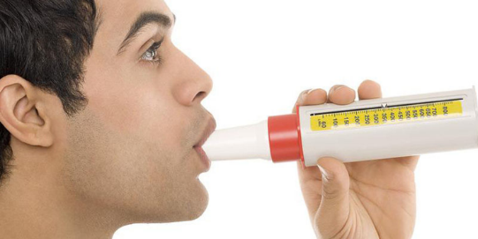
Din peak flow;

Hvordan står det til med din sundhedstilstand?

